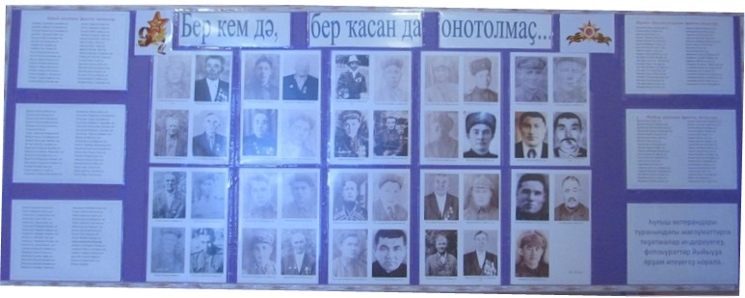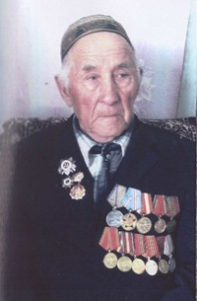 "Никто не забыт, ничто не забыто"
Стенд содержит списки ушедших на фронт с деревень Баишево, Мансурово и Ибрагимово, которые входили в состав колхоза Ургаза. Всего в списке 174 фронтовика, из которых вернулись только 47. На 20.03 2017 года жив единственный ветеран войны - Аблюзин Гайзулла Мухаметович, который проживает в г. Баймак

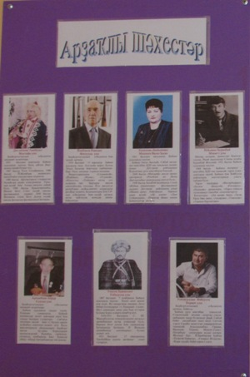

Стенд посвящен известным деятелям д.Баишево в области искусства - Р.Янбекову, А.Аргинбаеву, Т.Давлетшину, Ф.Губайдуллину и литературы -Б.Искужину, М.Баишевой, а также участнику башкирского национального движения, уроженцу деревни Хажиахмету Унасову
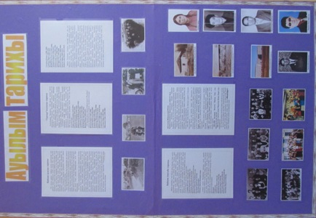

Стенд содержит в себе историю деревни Баишево, колхоза Ургаза и историю школы. Даны фотографии жителей деревни, школы в разные годы, коллектив учителей и директора.
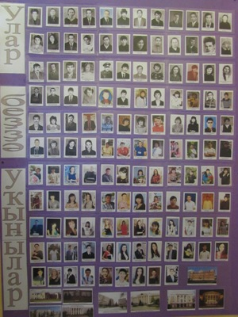
Здесь собраны фотографии выпускников Баишевской школы, которые закончили высшие учебные заведения и еще обучаются в разных ВУЗах республики и России. Среди них известный в республике профессор, доктор медицинских наук Гумеров Аитбай Ахметович, кандидат биологических наук Муртазина Фирдаус Камиловна, Заслуженные деятели Башкортостана Каримова Ф.С., Мазитов У.Т., Шаяхметов Г.С. поэты Баишева М.В., Искужин Б.М и другие. Мы гордимся вами!
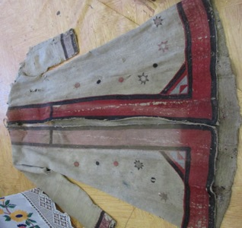
Один из уникальных экспонатов нашего музея - елян Алибековой Садики. Он соткан из шерсти.
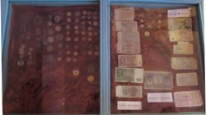
В первом окошке нашли место женские украшения-сулпы, браслеты, кольца и серга к камнем. Во втором разделе старинные купюры и монеты, лотерейный билет.
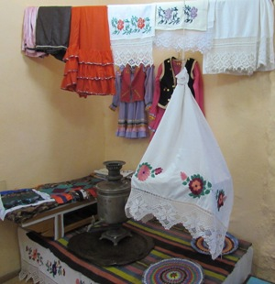

Деревянные нары - незаменимая мебель у башкир. Если балка для одежды, колыбель для младенца, сундук, самовар и старый поднос вернут Вас в детство ваших родителей, то национальный костюм, постельные принадлежности, вышитые полотенца и нагрудники окунут в уютный интерьер башкирского дома. Сотканный из шерсти палас и вышитые полотенца и покрывала передали в музей бабушки Муртазина Фания и Шахмуратова Миңнур.

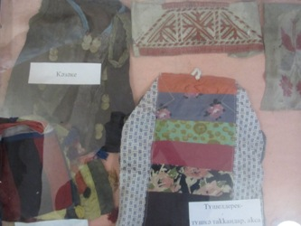 Казаке, нагрудник, пояс-кушак и янсык.
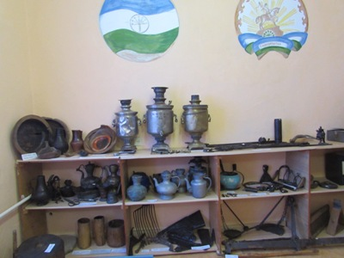

На этих стеллажах собраны предметы обихода башкир. Здесь мы увидим и тройку веселых самоваров(среди них никелевый и медный), чугунный кумган, деревянную посуду и ручную мельницу, узорчатый ижау, весы разных размеров и конструкций, орудия для обработки кожи и шерсти.
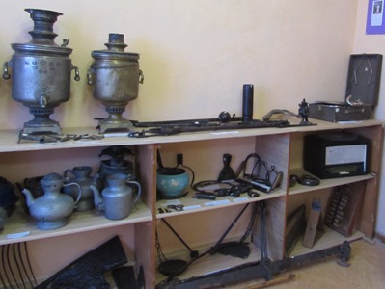
Вторую половину стеллажа занимает недавняя бытовая техника .Это патефон (который все еще работает) проигрыватель, счеты, катушечный магнитофон и кинопроектор.
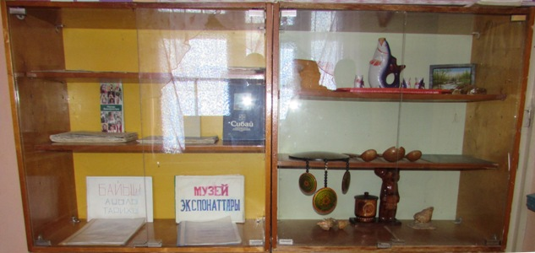
В шкафах выставлены альбомы, сделанные учащимися восьмилетней , десятилетней школ. На второй половине -подарки выпускников школы.
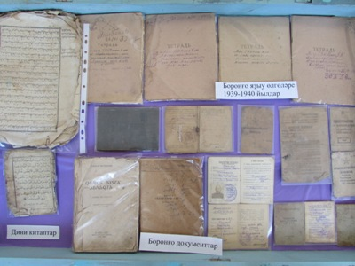
Под стеклом хранятся религиозные книги, тетради по русскому языку, арифметике 1938, 1940 годов. Книга Н.Островского "Как закалялась сталь"-1931 года издания. Также выставлены документы - Красногвардейская книжка и др.
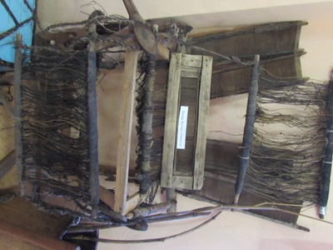
Ткацкий станок - уникальный экспонат музея. Она принадлежала Муртазиной Бадернисе, бабушке директора школы Муртазина Ф.И.
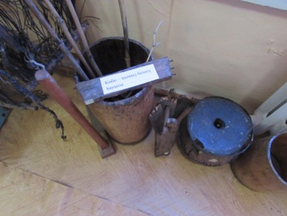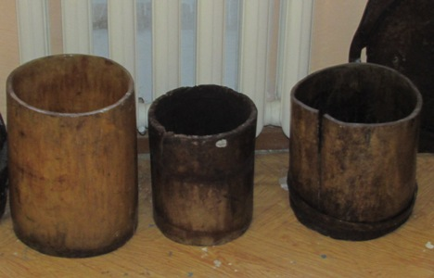 Большую часть коллекций составляют деревянные маслобойки. Они использовались для взбивания и хранения кумыса, масла.
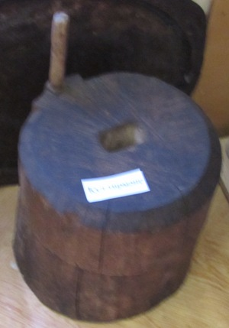
Ручная деревянная мельница - незаменимый атрибут башкирского хозяйства. Ей и сейчас пользуются, когда делают талкан.

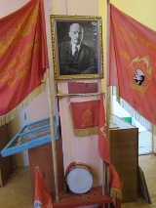
В.И.Ленин. Пионерия. Комсомол. Коммунистическая партия Советского Союза. Горн, барабан, сборы, пионерский галстук... До боли знакомые слова. Но это уже история.
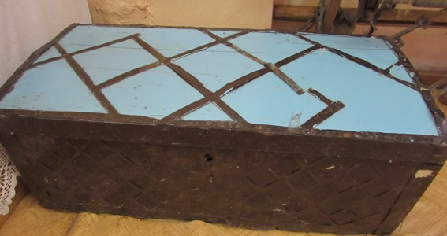
Деревянный сундук, набитый постельными принадлежностями и подарками - обязательное приданое башкирской девушки.
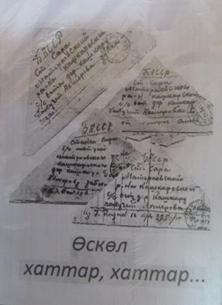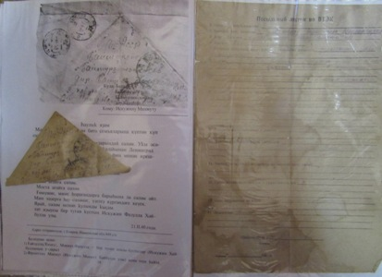
Фронтовые письма... Как много боли, слез, несказанных слов. В нашем музее вы можете найти 6 писем, в том числе написанный Искужиным Фазуллой невестке Каните, известие о безвести пропавшем Муртазине Усмане Хусаиновиче и многое другое.

